宜宾市第四人民医院 OEC9900 维修报告

oec9900中型C臂，报修故障为无法与C臂端建立通讯，到达场地后对机器进行反复开机测试，未发现通讯失败故障。

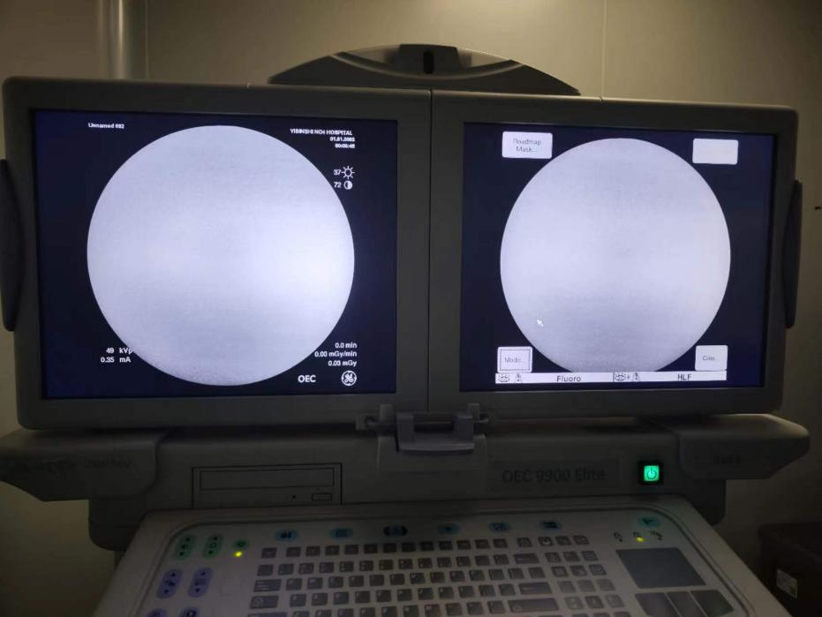

后续对RTOS板进行拔插，内存条拔插并清洁金手指，反复开机测试均未报错。考虑到故障偶发，初步判断为RTOS板不稳定，若故障后期频发还是建议更换新配件。

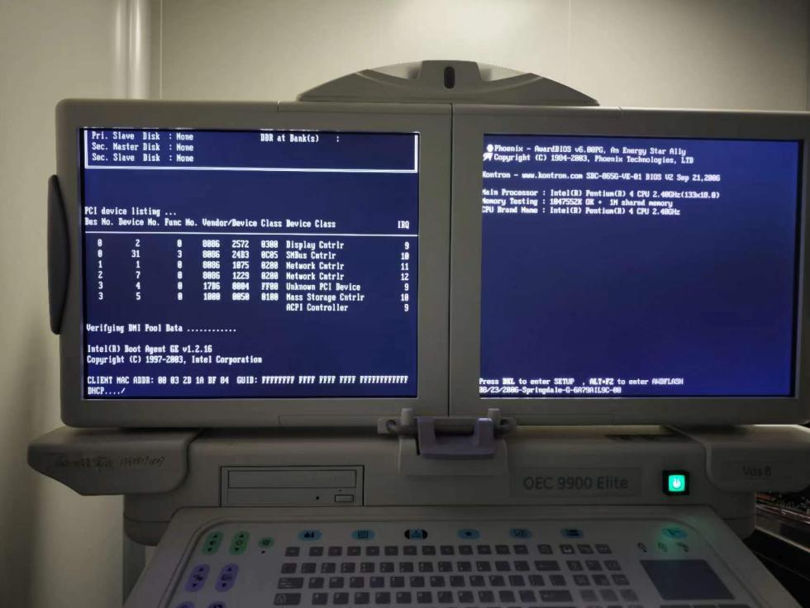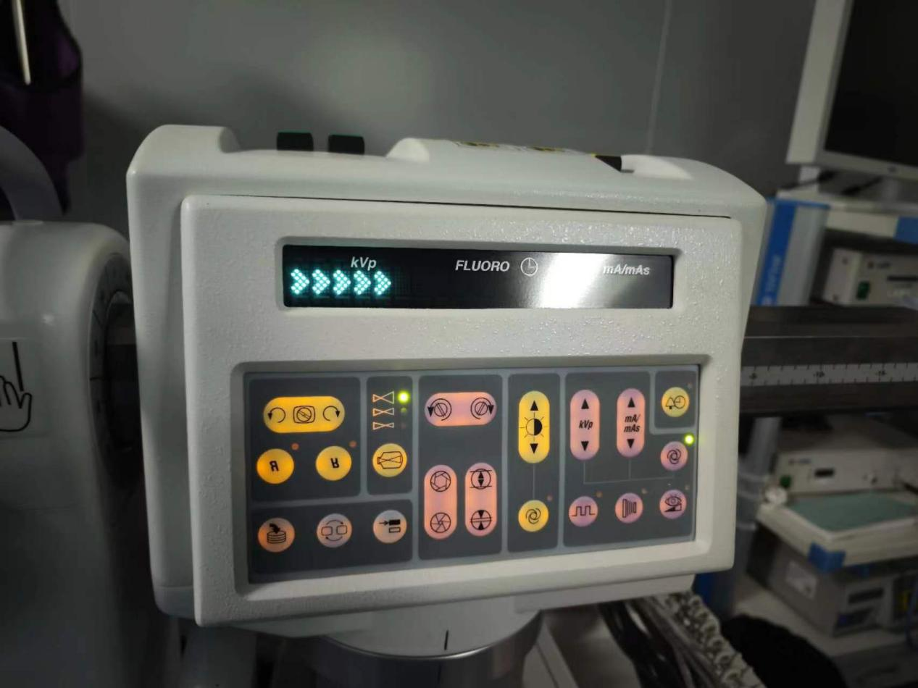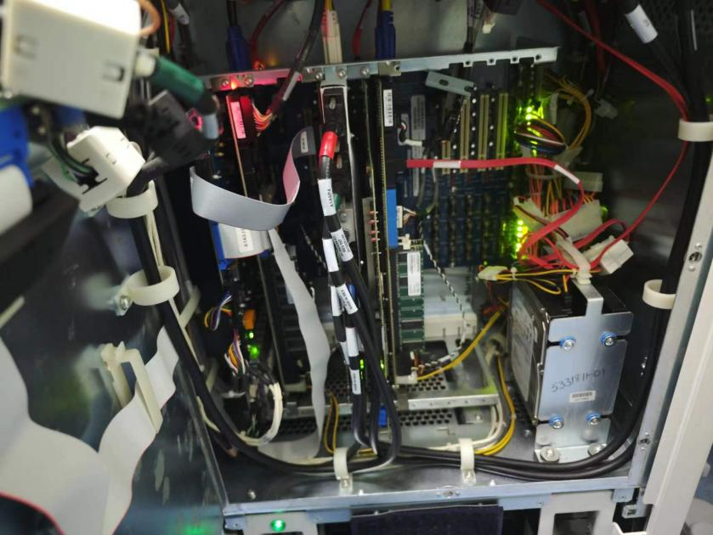

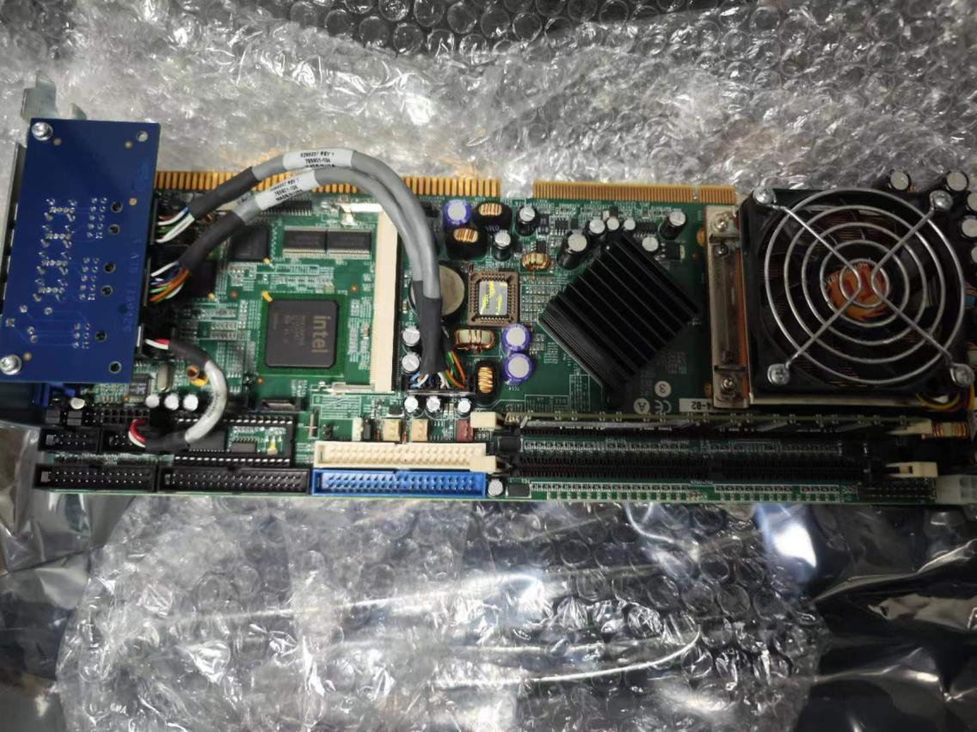

Rtos板